IZVJEŠĆE
O AKTIVNOSTIMA U RESORU PRODEKANA ZA
RAZVOJ ODRŽIVOSTI U UMJETNOSTI I KULTURI
AKADEMIJE ZA UMJETNOST I KULTURU U OSIJEKU
U RAZDOBLJU OD LISTOPADA 2022. DO PROSINCA 2024. GODINE

Sadržaj

- STRATEŠKE SMJERNICE ZA RAZVOJ ODRŽIVOSTI U UMJETNOSTI I KULTURI AKADEMIJE ZA UMJETNOST I KULTURU U OSIJEKU (2023.-2030.)
  - Kultura kao četvrti stup održivog razvoja od 2030. godine
  - Uspostavljeno Povjerenstvo za razvoj održivosti u umjetnosti i kulturi

- ZADUŽENJA I ODGOVORNOSTI PRODEKANA
  - Mrežna stranica i društvene mreže AUKOS
  - Ured za potporu studentima, studentima s invaliditetom i razvoj karijera
  - Dan otvorenih vrata
  - Kreativne terapije
  - Zelena knjižnica

- RAZVOJ ODRŽIVOSTI U UMJETNOSTI I KULTURI 2022.-2024.
- REALIZIRANE AKTIVNOSTI I PROJEKTI, izbor

Izradila: izv. prof. dr. sc. Tatjana Ileš, prodekanica za razvoj održivosti u umjetnosti i kulturi

Osijek, prosinac 2024.

- STRATEŠKE SMJERNICE ZA RAZVOJ ODRŽIVOSTI U UMJETNOSTI I KULTURI AKADEMIJE ZA UMJETNOST I KULTURU U OSIJEKU (2023.-2030.)

Strateške smjernice za razvoj održivosti u umjetnosti i kulturi na Akademiji za umjetnost i kulturu Sveučilišta J. J. Strosmayera od 2023. – 2030. godine dio su dokumenta Strategije razvoja Akademije za umjetnost i kulturu u Osijeku te ovjeravaju nakanu institucije spram provedbe nastavnih i drugih edukacijskih procesa te kontinuiranog razvoja umjetničkih i znanstvenih projekata u području održivosti u umjetnosti i kulturi te njezinu koherentnost i učinkovitost.
Akademija će osigurati akademsko vodstvo, smjer i naglasak na poticanje održivosti kulture i umjetnosti kao i održivosti u kulturi i umjetnosti kroz podučavanje i učenje, istraživanje, poslovnu strategiju, umjetničke i kulturne prakse, implementirajući u rečeno i dosege iz područja novih tehnologija.
Pretpostavlja se i aktivna suradnja ovoga sektora sa širom društvenom zajednicom, i lokalno i regionalno, posebice sa školama, umjetničkim i kulturnim institucijama, udrugama, gospodarstvenicima, IT stručnjacima, inovatorima i sl.
Prodekan za razvoj održivosti u umjetnosti i kulturi koordinator je Povjerenstva za razvoj održivost na Akademiji, a koordinator i članovi tima poticat će studente i zaposlenike Akademije na aktivno djelovanje u područjima održive prakse i ponašanja, dijeljenja znanja i implementiranje najboljih kulturnih i umjetničkih praksi u aktivnosti Akademije, a u skladu s ciljevima održivog razvoja UN-a (SDG, Agenda 2030) i aktima Akademije.

Prema AGENDI 2030 Ujedinjenih naroda i 17 globalno postavljenih ciljeva održivog razvoja, izdvajamo smjernice koje se prepoznaju u dosadašnjem radu Akademije te ih je moguće inkorporirati i u daljnji rad kako u znanstvenom tako i u umjetničkom dijelu:
a) doprinos promicanju zaštite ljudskih prava;
b) doprinos promicanju ravnopravnosti spolova i suzbijanju spolne diskriminacije;
c) doprinos zdravijem životnom stilu svih generacija;
d) doprinos uključivom i kvalitetnom obrazovanju te promociji mogućnosti cjeloživotnog učenja;
e) gradove i naselja (lokalnu zajednicu) umjetničkim i kulturnim praksama učiniti inkluzivnim, sigurnim, prilagodljivim i održivim;
f) doprinos zaštititi, uspostavi i promociji održivog korištenja kopnenih ekosustava (posebice šume, vode i tla);
g) doprinos promociji miroljubivog i inkluzivnog društva za održivi razvoj (posebice osoba s invaliditetom, nacionalnih i dr. manjina);
h) doprinos zelenoj tranziciji (npr. podizanje svijesti o klimatskim promjenama, inovativni načini
provođenja programa sa smanjenim ugljičnim otiskom, itd.);
i) doprinos digitalnoj tranziciji (npr. izdavanje e-knjiga, digitalizacija sadržaja, proizvodnja videoigara, itd.).

Iz povezanosti strateškog okvira Nacionalne razvojne strategije Republike Hrvatske do 2030. i ciljeva održivog razvoja programa UN-a za održiv razvoj do 2030. u strateškim smjernicama za razvoj održivosti u umjetnosti i kulturi Akademije za umjetnost i kulturu u Osijeku od 2023. do 2030. godine prepoznajemo odgovarajuće razvojne strategije te nacionalne i globalne smjernice održivog razvoja koje ugrađujemo i u ovaj dokument:
- razvoj znanstvenih područja koja proučavaju nacionalnu baštinu i teme bitne za nacionalni identitet;
- s obzirom na društvene promjene izazvane gospodarskim i tehnološkim postignućima, osiguravati veću potporu temeljnim, kao i interdisciplinarnim istraživanjima te digitalnoj transformaciji u znanosti;
- istraživanje, valorizacija i prezentacija kulturne i prirodne baštine, gastronomske i enološke ponude u sklopu održivog turizma i regionalnog razvoja
- poticati istraživanja održivosti u području kulture i umjetničkog stvaralaštva
- istraživanje, prezentacija i ekonomsko vrednovanje kulturne, povijesne i umjetničke baštine
- ulaganje u odgovarajuće sektore kulturne i kreativne industrije
- razvoj medija i medijske pismenosti.

Ciljeve postavljene ovim strateškim smjernicama nastojat će se ostvariti prije svega sinergijom studenata i nastavnika Akademije za umjetnost i kulturu u Osijeku, kao i dvosmjernom suradnjom sa širom lokalnom i regionalnom zajednicom, institucijama iz područja kulture i umjetnosti te gospodarskim sektorom. Suradnju na europskoj i svjetskoj razini podupirat će se ponajprije partnerstvima na znanstvenim projektima, studentskoj i mobilnosti nastavnog i nenastavnog osoblja kao i organizacijama i suorganizacijama različitih umjetničkih projekata, festivala i sl.
  - Kultura kao četvrti stup održivog razvoja od 2030. godine

Akademija za umjetnost i kulturu u Osijeku u svojim temeljnim dokumentima i u praksi, od listopada 2022. godine i uspostave prodekanskog mjesta za razvoj održivosti u umjetnosti i kulturi, a u skladu s važećom Agendom 2030. Ujedinjenih naroda, prati globalno postavljene smjernice održivog razvoja. Treba, međutim, naglasiti kako je svjetska konferencija UNESCO-a o kulturnim politikama i održivom razvoju - MONDIACULT 2022 - usvojila Deklaraciju koja objedinjuje zajedničke globalne prioritete i ocrtava plan usmjeren prema budućnosti koji u potpunosti iskorištava transformativni učinak kulture za održivi razvoj. Tom su Deklaracijom umjetnost i kultura ravnopravno postavljeni četvrtim stupom održivog razvoja, uz ekološki, društveni i ekonomski aspekt, a prema čemu će se od 2030. godine definirati i značajan dio visokoobrazovne politike Akademije za umjetnost i kulturu u Osijeku.
  - Uspostavljeno Povjerenstvo za razvoj održivosti u umjetnosti i kulturi
Povjerenstvo za razvoj održivosti u umjetnosti i kulturi na Akademiji za umjetnost i kulturu u Osijeku, u važećem mandatu, čine: prodekanica izv. prof. dr. sc. T. Ileš, predsjednica, S. Pupovac, voditeljica Knjižnice, dr. sc. M. Sabljar, koordinatorica za studente s invaliditetom, doc. dr. sc. L. Skender, V. Vidmar, asist., N. Kovač, umjetnički suradnik te I. Tomić, asist., kao članovi (Odluka AV od 3. srpnja 2024. godine).

- ZADUŽENJA I ODGOVORNOSTI PRODEKANA

  - Mrežna stranica i društvene mreže AUKOS
    - Uspostavljeno Uredništvo za web i društvene mreže AUKOS
Uredništvo za web i društvene mreže Akademije, u važećem mandatu, čine: izv. prof. dr. sc. T. Ileš, predsjednica, izv. prof. dr. sc. J. Najcer Sabljak, prof. art. D. šarić, prof. art. V. Frelih, doc. art. M. Matoković, doc. dr. sc. S. Barić Šelmić, urednica web stranice, T. Marijanović, N. Kovač, umj. sur. te predstavnik studenata, kao članovi (Odluka AV od 13. rujna 2023. godine)
    - Prijedlog rekonstrukcije i prva rekonstrukcija mrežne stranice (hrvatski i engleski) dovršena u ožujku 2023. godine; kontinuirani rad
    - Donesen priručnik Smjernice za komunikaciju i pripremu sadržaja za društvene mreže Akademije (zadnje ažuriran akad. god. 2024.-2025.; izv. prof. dr. sc. T. Ileš, I. Tomić, asist., I. Guganović, alumna)
  - Ured za potporu studentima, studentima s invaliditetom i razvoj karijera
    - Suradnja s Uredom za potporu studentima s invaliditetom (voditeljica dr. sc. M. Sabljar)
    - Suradnja s Uredom za potporu studentima i razvoj karijera (voditelj A. Šabić)
  - Dan otvorenih vrata
    - Dan otvorenih vrata 2023. godine
Dan otvorenih vrata 2023. godine održan je 25. siječnja, a prema odluci Uprave Akademije za umjetnost i kulturu, Dan otvorenih vrata se nakon toga kao aktivnost stavlja u mirovanje i propituju se inovativni načini promocije rada i studijskih programa Akademije
  - Kreativne terapije
    - Suradnja s voditeljicom Sveučilišnog specijalističkog studija Kreativne terapije prof. dr. art. T. Bertok Zupković te zajednička nastojanja na promociji i drugim oblicima podrške Studiju i studentima
  - Zelena knjižnica
    - U suradnji s Knjižnicom Akademije za umjetnost i kulturu u Osijeku, provedeni su programi Zelene knjižnice 2023. i 2024. godine (voditeljica S. Pupovac)

- RAZVOJ ODRŽIVOSTI U UMJETNOSTI I KULTURI 2022.-2024.
/ provedba Strategije razvoja Akademije za umjetnost i kulturu u Osijeku 2023. – 2030./

CILJ / ZADATAK | POKAZATELJ | REALIZACIJA
osmisliti i pokrenuti inicijative za razvoj održivosti u umjetnosti i kulturi na razini Akademije | popularno-znanstvena predavanja  znanstveni kolokvij/tribina/projekt  umjetnički projekti | realizirano  ciljna vrijednost / 5 do 2030.  održano pozvano predavanje (Iris Tomić, asist.) na Green Matrix Summitu u Osijeku 2024.  /"ReUSE + ReCYCLE = ReACT"/  održano 6 popularno-znanstvenih predavanja na temu održivosti u umjetnosti i kulturi (2023.-2024.)  realizirano  ciljna vrijednost / 2 do 2030.  održan okrugli stol - Kulturna baština i održivi razvoj (DO 2024.)  održana tribina Art is SMART u sklopu Dana održivosti 2023.  realizirano  ciljna vrijednost / 4 do 2030.  odrŽIVI MISLILAC (DO 2024., umjetnička instalacija)  Klavirski duo Karša: Coucher de soleil rouge (DO 2024., koncert u sklopu Ciklusa Crveno)  umjetnički projekti/aktivnosti vezani za Dan održivosti 2023. (3)  izložba 66 minuta za Planet povodom Dana planeta Zemlje 2023.
osigurati da je održivost ugrađena u akte Akademije, pratiti tijek razvoja i implementirati poboljšanja | implementiranost u Strategiju institucije  praćenje razvoja – dvogodišnja izvješća predsjednika povjerenstva za održivost AUKOS-a | realizirano / ciljna vrijednost / 1 do 2030.  strateške smjernice za razvoj održivosti u umjetnosti i kulturi implementirane su u Strategiju Akademije  nije realizirano  ciljna vrijednost / 3 do 2030.
uspostaviti Akademijina povjerenstva/timove/skupine kako bi se postigli ciljevi održivog razvoja u području umjetnosti i kulture | povjerenstvo za održivost u umjetnosti i kulturi (mandat 2 godine) | realizirano  ciljna vrijednost / 2 do 2030.  Povjerenstvo za razvoj održivosti u umjetnosti i kulturi (novo, mandat na 3 godine, srpanj 2024.)  uspostavljeno je Povjerenstvo za razvoj održivosti u umjetnosti i kulturi AUKOS (2022.)  utvrđen tim za provedbu potpore studentima (psihološku, studentima s invaliditetom i razvoj karijera)
poticati ugrađivanje elemenata održivosti u umjetnosti i kulturi u postojeće i nove studijske programe Akademije | izborni kolegiji  specijalistički studij | djelomično realizirano  ciljna vrijednost / 2 do 2030.  Uveden izborni kolegij Održivost u umjetnosti i kulturi (nositeljica doc. dr. sc. Lana Skender, 2024.)  ciljna vrijednost / 1 do 2030.
surađivati sa sveučilišnim i izvansveučilišnim kulturnim i umjetničkim institucijama, udrugama, gospodarskim i inim subjektima na promicanju ciljeva održivoga razvoja, posebice u području umjetnosti i kulture | suorganizacija znanstvenih konferencija u području održivosti  suradnja na projektima iz područja održivosti | realizirano  ciljna vrijednost / 2 do 2030.  Organizacija Međunarodne znanstvene konferencije Europski realiteti – Održivost, 2024.  partnerstvo u organizaciji 1. Europske GREEN konferencije  realizirano  ciljna vrijednost / 2 do 2030.  Dan održivosti 2024.  RE-IMAGINING SUSTAINABLE CITIES: AN INTERDISCIPLINARY EXPLORATION (suradnja na umjetničkom projektu s TAI, akademijom iz Madrida, Španjolska), 2024.  Sudjelovanje u programima Europskog tjedna održivog razvoja 2024.  Zimski festival mladih 2024. u organizaciji PRONI centra  Resculpt park u suradnji s udrugom Slama i Nikolom Fallerom te tvrtkom Unikom (2023.)  Festival znanosti 2023. – priroda i društvo (suradnja s drugim sastavnicama Sveučilišta)  humanitarne aktivnosti u suradnji s Caritasom Đakovačko-osječke nadbiskupije  programi Zelene knjižnice, kontinuirano
osigurati ugrađivanje održivije prakse i osnaživanje unutarnjeg djelovanja prema ciljevima održivog razvoja | solarna instalacija i održivi punkt (kampus) – solarna energija i voda  nabava potrošnog materijala iz palete recikliranih i dr. ekoproizvoda  razvrstavanje otpada | nije realizirano  ciljna vrijednost / do 2030.  realizirano  ciljna vrijednost / 1 do 2030.  nabavlja se potrošni materijal (papir, čaše i dr.) iz ponude proizvoda od rekliciranih materijala i otpad unutar Akademije se razvrstava, kontinuirano
aktivno promicati jednakost, raznolikost i uključenost u okviru svoje uloge, a u skladu s politikama, procedurama i mehanizmima Akademije i Sveučilišta | organizacija međunarodne znanstveno-umjetničke konferencije Osobe s invaliditetom u umjetnosti, znanosti, odgoju i obrazovanju | djelomično realizirano  ciljna vrijednost / 2 do 2030.  održana 3. Međunarodna umjetnička i znanstvena konferencija Osobe s invaliditetom u umjetnosti, znanosti, odgoju i obrazovanju (prosinac 2023.)

- REALIZIRANE AKTIVNOSTI I PROJEKTI (izbor, kronološki)

  - Aktivnosti i projekti AUKOS

DAN OTVORENIH VRATA AKADEMIJE ZA UMJETNOST I KULTURU U OSIJEKU
/25. siječnja 2023., od 9-19 sati//

Odsjek za kulturu, medije i menadžment posjetili su učenici Osnovne škole Ivana Filipovića Osijek predvođeni prof. Brankicom Matasović. Goste su dočekale doc. dr. sc. Tatjana Ileš, prodekanica za razvoj održivosti u umjetnosti i kulturi, dr. sc. Marina Jambrešić, Maja Haršanji i Paula Rem, asistentice te Dražena Stanković, voditeljica ureda za poslove organizacije studija koje su im kratko predstavile AUK te istaknule specifičnosti našega Odsjeka. Kako bi gosti mogli doživjeti prostore gdje se održava nastave te kako izgledaju predavanja, domaćini su ih proveli u obilazak Odsjeka posjetivši učionicu u kojoj se trenutno odvijala nastava iz kolegija Medijske i kulturne politike, a koju su pohađali studenti 2. godine diplomskih studija Menadžment u kulturi i kreativnim industrijama te Mediji i odnosi s javnošću. Dr. sc. Marina Jambrešić iscrpno im je predstavila što se u okviru spomenutog kolegija obrađuje, ali i dala općenite informacije o našim studijima te koja znanja i vještine studenti stječu završetkom istih. Nekoliko studenata iz vlastitog je iskustva izdvojilo koje su prednosti studiranja na našemu Odsjeku te što naše studente razlikuje od drugih.
Naposljetku, gosti su upoznali i Knjižnicu Akademije te zaista ostali ugodno iznenađeni bogatim knjižnim fundusom, uslugama koje se nude studentima te ljepotom prostorija u kojima studenti svakodnevno mogu boraviti.
asist. Maja Haršanji
Odsjek za vizualnu i medijsku umjetnost posjetili su:
2 razreda Škole primijenjenih umjetnosti i dizajna Osijek u pratnji profesora Andreja Tomića i Želimira Fišića.
3 maturanta Klasične gimnazije iz Osijeka
2 maturanta Gimnazije Beli Manastir
3 maturantice iz Gimnazije Matije Antuna Reljkovića iz Vinkovaca
Svi posjetitelji provedeni su zgradom akademije; grafički ateljei, slikarski atelji, prostori ilustracije te zgradu kiparstva. Upoznati su s programom akademije i postupkom upisa, odnosno prijemnim ispitom na istu.
Posjetiteljima, maturantima, koji su došli iz osječke, belomanastirke i vinkovačke gimnazije, ostavili smo kontakt kako bi do upisa mogli još koji puta posjetiti akademiju i ukoliko imaju pitanja i nejasnoća i ukoliko im je potreban svjetova vezano za pripremu mape za upis na akademiju. Također, njih četvero iz Škole primijenjenih umjetnosti i dizajna Osijek potvrdili su svoju namjeru i želju za upis na Akademiju.
Krunoslav Dundović, umj. suradnik

Na Odsjeku za kazališnu umjetnost imali su goste iz II. gimnazije iz Osijeka (20-ak učenika) i Škole primijenjene umjetnosti i dizajna iz Osijeka (15-učenika) koji su prisustvovali nastavi na kolegijima glume 1. i 3. godine BA i od profesora i studenata dobili informacije o studiju Glume i lutkarstva, na koji način mogu postati naši studenti, a imali su mogućnost i vidjeti kako izgleda nastava. Obišli su sve prostorije našeg Odsjeka i vidjeli kako teku pripreme za nadolazeće ispite. Naši profesori i studenti su i dali izjave za Osječku televiziju te smo i na taj način promovirali rad na našem Odsjeku.
Pročelnik izv. prof. art. J. Novljaković

Na Odsjeku za instrumentalne studije i kompoziciju s teorijom glazbe bila je izuzetno uspješna. Posjetili su nas učenici trećih i četvrtih razreda srednjih glazbenih škola iz Požege, Virovitice, Slavonskog Broda, Vinkovaca i Osijeka zainteresirani za upis na naše studije. Bilo je i privatnih/neorganiziranih posjeta iz Belog Manastira, Požege, Slavonskog Broda, Koprivnice i Karlovca. Posjet je bio organiziran na način da smo odmah organizirali radionice na kojima smo pokazali što se očekuje od potencijalnih studenata na razredbenim ispitima (teorijski dio) kao i preslušavanje studenata na instrumentima koje planiraju upisati (praktični dio).
Program je završio Intermezzom kao vrhunac svega, a bilo je prisutno uživo oko 40 gledatelja. Prenosio se i online. Dosad je Intermezzo pregledalo 388 ljudi. (fotografije s Intermezza su na Facebooku Odsjeku).
Pročelnik doc. dr. sc. H. Mesić
Odsjek za glazbenu umjetnost
Posjetilo nas je preko 100 učenika (110-120 osoba po našoj evidenciji..)
Program je trajao od 10 do 17 sati
Predstavljali smo studijske programe Glazbene pedagogije, Glazbene kulture i umjetnosti i Pjevanja
Održali smo nekoliko prigodnih radionica za učenike
Također, održali smo i dva dnevna koncerta (koncert Vokalnih solista i Pjevačkog zbora)
Posjetitelji su mogli i prisustvovati te pratiti nastavu na našim predmetima
Došli su nam učenici: Glazbene škole Osijek, Glazbene škole Slavonski Brod, Glazbene škole Požega, GŠ Virovitica, GŠ Bjelovar, GŠ Vinkovci, Đakovo... Osječkih gimnazija (Opća, Jezična, Matematička, Klasična..), Vinkovačke gimnazije, Gimnazije Sl. Brod, Waldorfske škole Osijek...
Pročelnik prof. art. dr. sc. B. Jerković

Dan otvorenih vrata na Odsjeku za kreativne tehnologije prošao je vrlo uspješno i produktivno. Posjetitelji su bili uglavnom maturanti osječkih srednjih škola, s posebnim naglaskom na maturante Škole primijenjene umjetnosti i dizajna Osijek, čiji je posjet bio i privatno dogovoren. Osim u grupama, Odsjek su posjetili i zainteresirani pojedinci iz drugih gradova koji su saznali za Dan otvorenih vrata putem društvenih mreža. Buduće studente detaljno se uputilo u prijemni ispit, pojedinostima mape te su iz prve ruke mogli vidjeti nastavni proces i atmosferu Odsjeka.

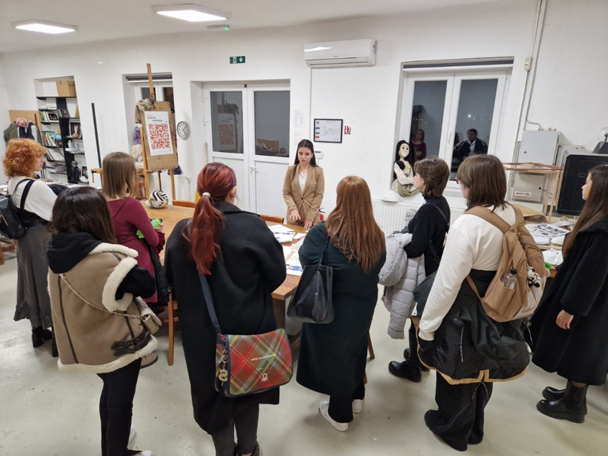

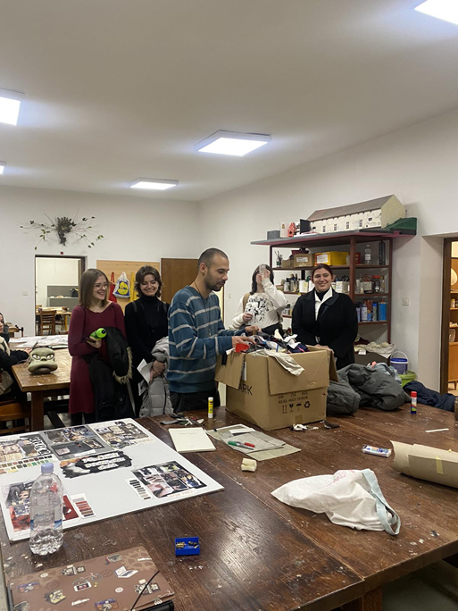

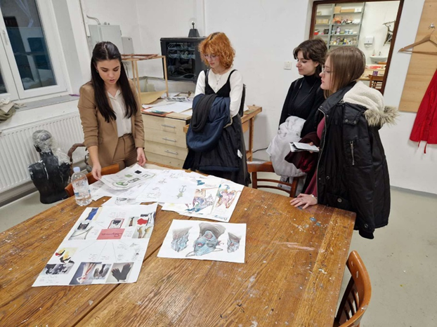

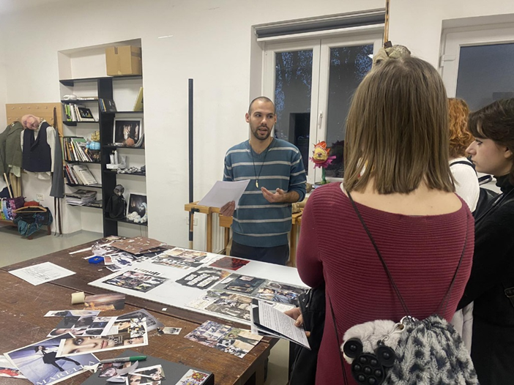
Pročelnik prof. art. D. Šarić

Glas Slavonije – članak, link:
https://www.glas-slavonije.hr/514136/3/Poticajan-karakter-AUKOS-a-donosi-kreativne-studije

PROGRAMI ZELENE KNJIŽNICE AUKOS (izbor, kronološki)


Knjižnica Akademije za umjetnost i kulturu u Osijeku od samih početaka podržava zelen i održiv način života kako u svom svakodnevnom poslovanju (recikliranje, štednja energije i slično), tako i u promociji brige za očuvanje okoliša (organizacija različitih aktivnosti, izložbi i slično). Svojim angažmanom u organiziranju kulturno-javnih događaja s ciljem promoviranja održivosti kulture i umjetnosti kao i održivosti u kulturi i umjetnosti, te pružajući podršku u znanstvenom istraživanju, umjetničkoj i kulturnoj praksi, te obrazovanju u skladu s ciljevima održivog razvoja UN-a, aktivno podupire strategiju razvoja održivosti u kulturi i umjetnosti Akademije za umjetnost i kulturu u Osijeku.

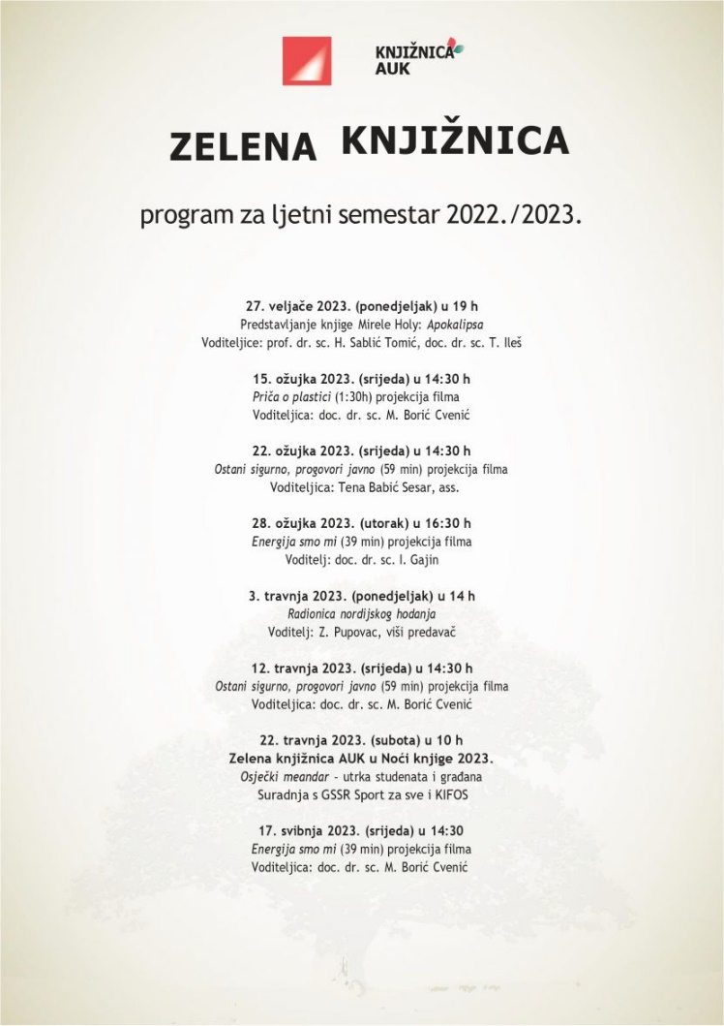
Projekcije s Okolišnog filmskog festivala 2023.
U Salonu knjižnice u ljetnom semestru 2022./2023. prikazani su sljedeći dokumentarni filmovi:
Priča o plastici (Deia Schlosberg, 2019.);
Ostani sigurno, progovori javno (Duško Stanivuk / Bosna i Hercegovina / 2021.);
Energija smo mi (David Byars / SAD / 2020.)

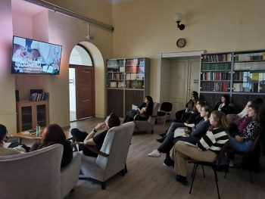

Projekcije s Okolišnog filmskog festivala 2024.
U Salonu knjižnice u 2023./2024. prikazan je dokumentarni film Iluzija obilja (Erika Gonzalez Ramirez & Matthieu Lietaert / Belgija / 2022) posvećen nesebičnim aktivistima iz Perua, Hondurasa i Brazila koju su dali svoje živote u obranu okoliša te poziv na buđenje ostatku svijeta.

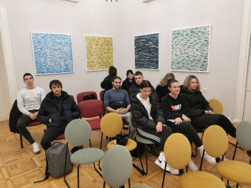

Povodom Dana održivosti 6.6.2024. na Akademiji za umjetnost i kulturu u Osijeku održan je okrugli stol na kojem se razgovaralo o kreativnom, zelenom, digitalnom, inkluzivnom i ravnopravnom u kulturnoj baštini.
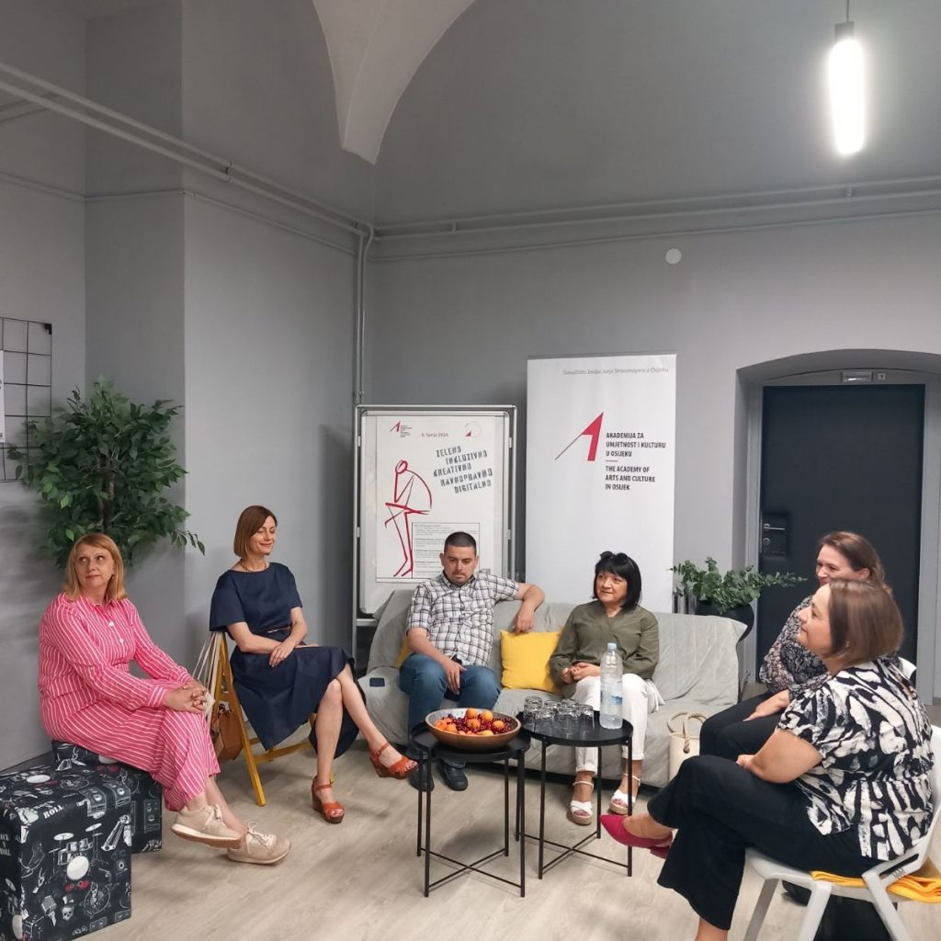

IZLOŽBA S POVODOM: DAN PLANETA ZEMLJE 2023.
/ Subota, 22. 4. 2023. od 11:59 do 13:05 sati, Trg slobode u Osijeku (pored fontane) //

66 MINUTA ZA PLANET

Lutke-instalacije predstavljene na izložbi nastale su u suradnji Umjetničke organizacije „Asser Savus“ iz Vinkovaca i Akademije za umjetnost i kulturu u Osijeku. Studenti Odsjeka za kreativne tehnologije pozvani su da u sklopu jednotjedne radionice naprave lutkarske instalacije koje bi izložili u sklopu programa 25. Lutkarskog proljeća. Tema radionice bila je kreacija i izrada lutaka od recikliranog drveta.
Lutke-instalacije osmišljene su da krase otvorene gradske prostore i uveseljavaju prolaznike, odnosno da izađu iz okvira galerijskih prostora ili kazališnih dvorana i time se prezentiraju široj publici. Stoga su i danas pred vama kao izložba s povodom.
Voditelji i mentori radionice bili su doc. art. Dejan Duraković i izv. prof. ArtD. Ria Trdin. Na radionici su sudjelovali studenti preddiplomskog studija Dizajna za kazalište, film i televiziju.
Lutke su izradili studenti i profesori: Petra Mađarić, Anamarija Šerbetar, Ivana Bašić, Aleksandra Vukičević, Bruno Osmanagić, Bruna Nakić, Ivona Čačulović, Sanda Štrković, Frane Celić, Lucija Ulić, Lucija Reljac, Ana Marija Kovačević, Sheron Pimpi Steiner, asist., Ivana Živković, asist., Martina Livović, asist. te izv. prof. ArtD. Ria Trdin.

66 minuta za Planet umjetnička je akcija kojom na Dan planeta Zemlje 2023. ukazujemo na potrebu razvoja održivosti u umjetnosti i kulturi, baš kao i u ostalim aspektima ljudskoga djelovanja. Pokrenimo promjenu!

Autorica ilustracije za plakat izložbe: Larisa Devčić, studentica Odsjeka za kulturu, medije i menadžment

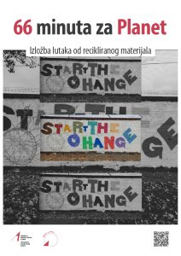
DAN ODRŽIVOSTI 2023.
Nositelj projekta: Akademija za umjetnost i kulturu Sveučilišta J. J. Strossmayera u Osijeku
Glavna koordinatorica projekta: izv. prof. dr. sc. Tatjana Ileš, prodekanica za razvoj održivosti u umjetnosti i kulturi
Kreativna voditeljica programa: doc. art. Anica Tomić

Projekt prvoga Dana održivosti Akademije za umjetnost i kulturu Sveučilišta J. J. Strossmayera u Osijeku održan je 6. lipnja 2023. prezentirajući javnosti raznovrstan program u kojeg su ugrađeni ciljevi održivog razvoja Agende 2030 Ujedinjenih naroda iz područja umjetnosti i kulture.
Prema početnoj ideji dekanice prof. dr. sc. H. Sablić Tomić, kreativna redateljica programa i profesorica na Akademiji doc. art. A. Tomić, prodekanica za razvoj održivosti u umjetnosti i kulturi izv. prof. dr. sc. T. Ileš i asistentica I. Tomić kao producentica i studentska koordinatorica, osmislile su koncepciju događanja koje je za cilj imalo pozicionirati osječku Akademiju kao prvu takvu instituciju u kojoj se održivi razvoj promišlja iz pozicije umjetničkih, znanstvenih i kulturnih doprinosa, ali i upozoriti zajednicu u kojoj djeluju da je vrijeme za promjene – danas.
Inkluzivnost, ravnopravnost, ekoartivizam, zelena i digitalna tranzicija dio su održivog razvoja kako ga se razumijeva na ovoj Akademiji. Prema tome je oblikovan i program prvoga Dana održivosti koji je započeo u 6,06 sati bicikliranjem od Trga Sv. Trojstva do sveučilišnog kampusa, a kojim se nastojalo ukazati na potrebu smanjenja korištenja prijevoznih sredstava na motorna goriva kao i na čovjekovu potrebu za kretanjem. U 12 je sati u Žutom salonu u Tvrđi započeo ImPULS – susret mladih autora i autorica na javnom čitanju tekstova nastalih na kolegiju kreativnog pisanja (doc. dr. sc. N. Lujanović i doc. dr. sc. I. Gajin te studenti Odsjeka za kulturu, medije i menadžment).
Središnji dio programa održan je od 12,06 do 15,06 sati u kampusu Akademije. U 15 sati je započela i umjetnička intervencija i akcija INTER DUO (prof. dr. art. T. Matijević, doc. dr. art. M. Lekić, asist. J. Stojanović i studenti Odsjeka za vizualnu i medijsku umjetnost) koja je realizirala održivu skulpturu – prvu u budućoj Aleji održivosti na Akademiji za umjetnost i kulturu u Osijeku. Svjetlosna intervencija u prostoru (asist. V. Vidmar) planirana za 21,06 sati odgođena je zbog lošeg vremena.
Performansi i kazališne etide (prof. art. T. Bertok Zupković, prof. art. M. Đurinović, doc. art. A. Tomić) koje su prezentirali studenti Odsjeka za kazališnu umjetnost šokirali su okupljene gledatelje te potaknuli na razmišljanje o odnosu čovjeka, prirode i umjetnosti proaktivnim umjetničkim izrazom te dinamičnim izvedbama.
Inspirativna i afirmativna predavanja iz širokog područja održivog razvoja održali su: dr. sc. M. Sabljar i studentica D. Keža – Recikliranjem do glazbe; doc. art. M. Matoković – Krajolik kao mogućnost; savjetnik pravobraniteljice za osobe s invaliditetom M. Burek – Uloga lokalne zajednice u osiguranju pristupačnosti za osobe s invaliditetom i I. Slovaček, prof. – Samoodrživost temeljnih navika za postizanje dugovječnosti.
Glazbena izvedba Akademijina Gitarskog kvarteta (X. Sahatxhija, umj. savj. i M. Sesar, viši umj. sur. sa studentima Odsjeka za instrumentalne studije i kompoziciju s teorijom glazbe) pokazala je mogućnosti praćenja smjernica razvoja održivosti i u glazbenoj umjetnosti, a bogat i kvalitetan program zaokružen je statementima svečanog otvaranja i zatvaranja Dana održivosti u kojima su studenti svih šest Akademijinih odsjeka (voditeljice glazbenog programa izv. prof. art. dr. sc. A. Radočaj - Jerković i dr. sc. M. Škrlec sa studentima Odsjeka za glazbenu umjetnost, solistica i zbor) ukazali na potrebu ostvarivanja međugeneracijskog zajedništva i zajedničkog djelovanja u smjeru održivosti života na planetu, ali i održanja civilizacije kakvu poznajemo.
Na poticajnoj panel raspravi pod nazivom „Art je SMART“ (asist. I. Tomić) čuli smo odgovore na pitanja o tome kako umjetnost našega vremena i djelovanje u kulturi u najširem smislu riječi, bilo da je alternativno ili institucionalno, može ukazati ili odgovoriti na izazove održivog razvoja, od klimatskih do društvenih i gospodarskih kriza, a na panelu su sudjelovali ranije spomenuti predavači te D. Walter iz udruge PLANTaža, J. Karaulić iz Green Art Incubatora i V. Stapić iz Agrokluba.
Kontinuirano su se održavali i sljedeći programi: poster-izlaganje (izv. prof. dr. sc. M. Šain i doc. dr. sc. M. Borić Cvenić te studenti Odsjeka za kulturu, medije i menadžment), razmjena knjiga (knjižnica AUKOS), radionica Održiva upozorenja (doc. art. Z. Lacina Pitlik i asist. L. Kalazić Jelić sa studentima Odsjeka za kreativne tehnologije), izložba lutaka (izv. prof. artD. R. Trdin i studenti Odsjeka za kreativne tehnologije) te VR galerija umjetničkih radova studenata i profesora Odsjeka za vizualnu i medijsku umjetnost (umj. sur. N. Kovač i umj. sur. D. Molnar).
Paralelno sa središnjim dijelom programa, a prateći smjernice održivosti - kreativnost, inkluzivnost i ravnopravnost – održan je i jedan izvan prostora Akademije. U 14 je sati za polaznike Centra za odgoj i obrazovanje „Ivan Štark“ u Osijeku odigrana studentska lutkarska predstava pod nazivom Krug života (mentor prof. art. Hrvoje Seršić i studenti Odsjeka za kazališnu umjetnost). U sklopu aktivnosti Zelene knjižnice Akademije (voditeljica S. Pupovac, M. Radoš, M. Milanović) Centru su donirane knjige kojima se prema potrebama štićenika obogatio knjižnični fond vrijednim izdanjima.
Foto materijal u prilogu potpisuju Bruno Očevčić i Zvjezdana Gvozdenović, studenti Odsjeka za KMM.



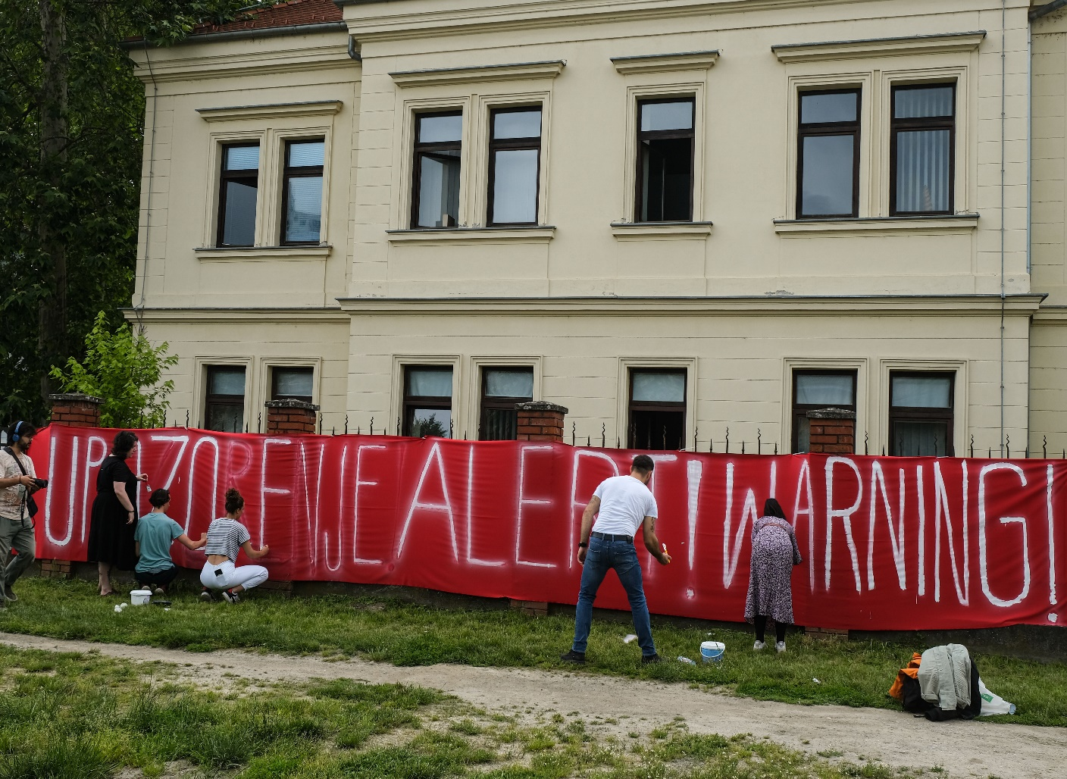
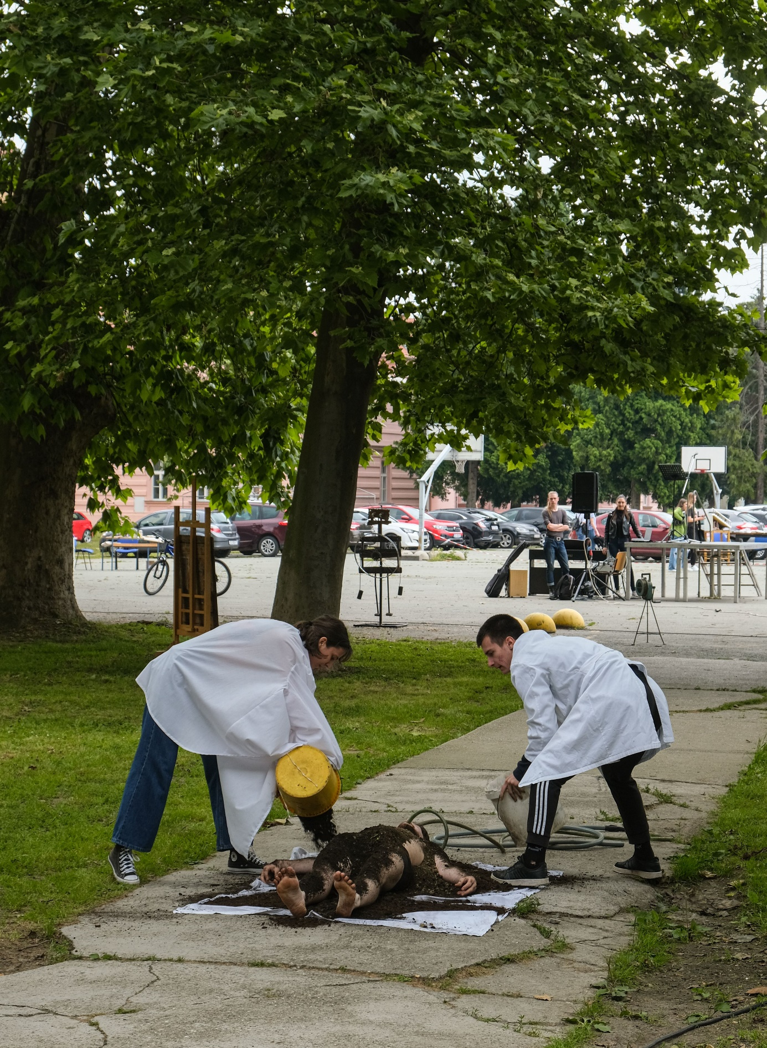
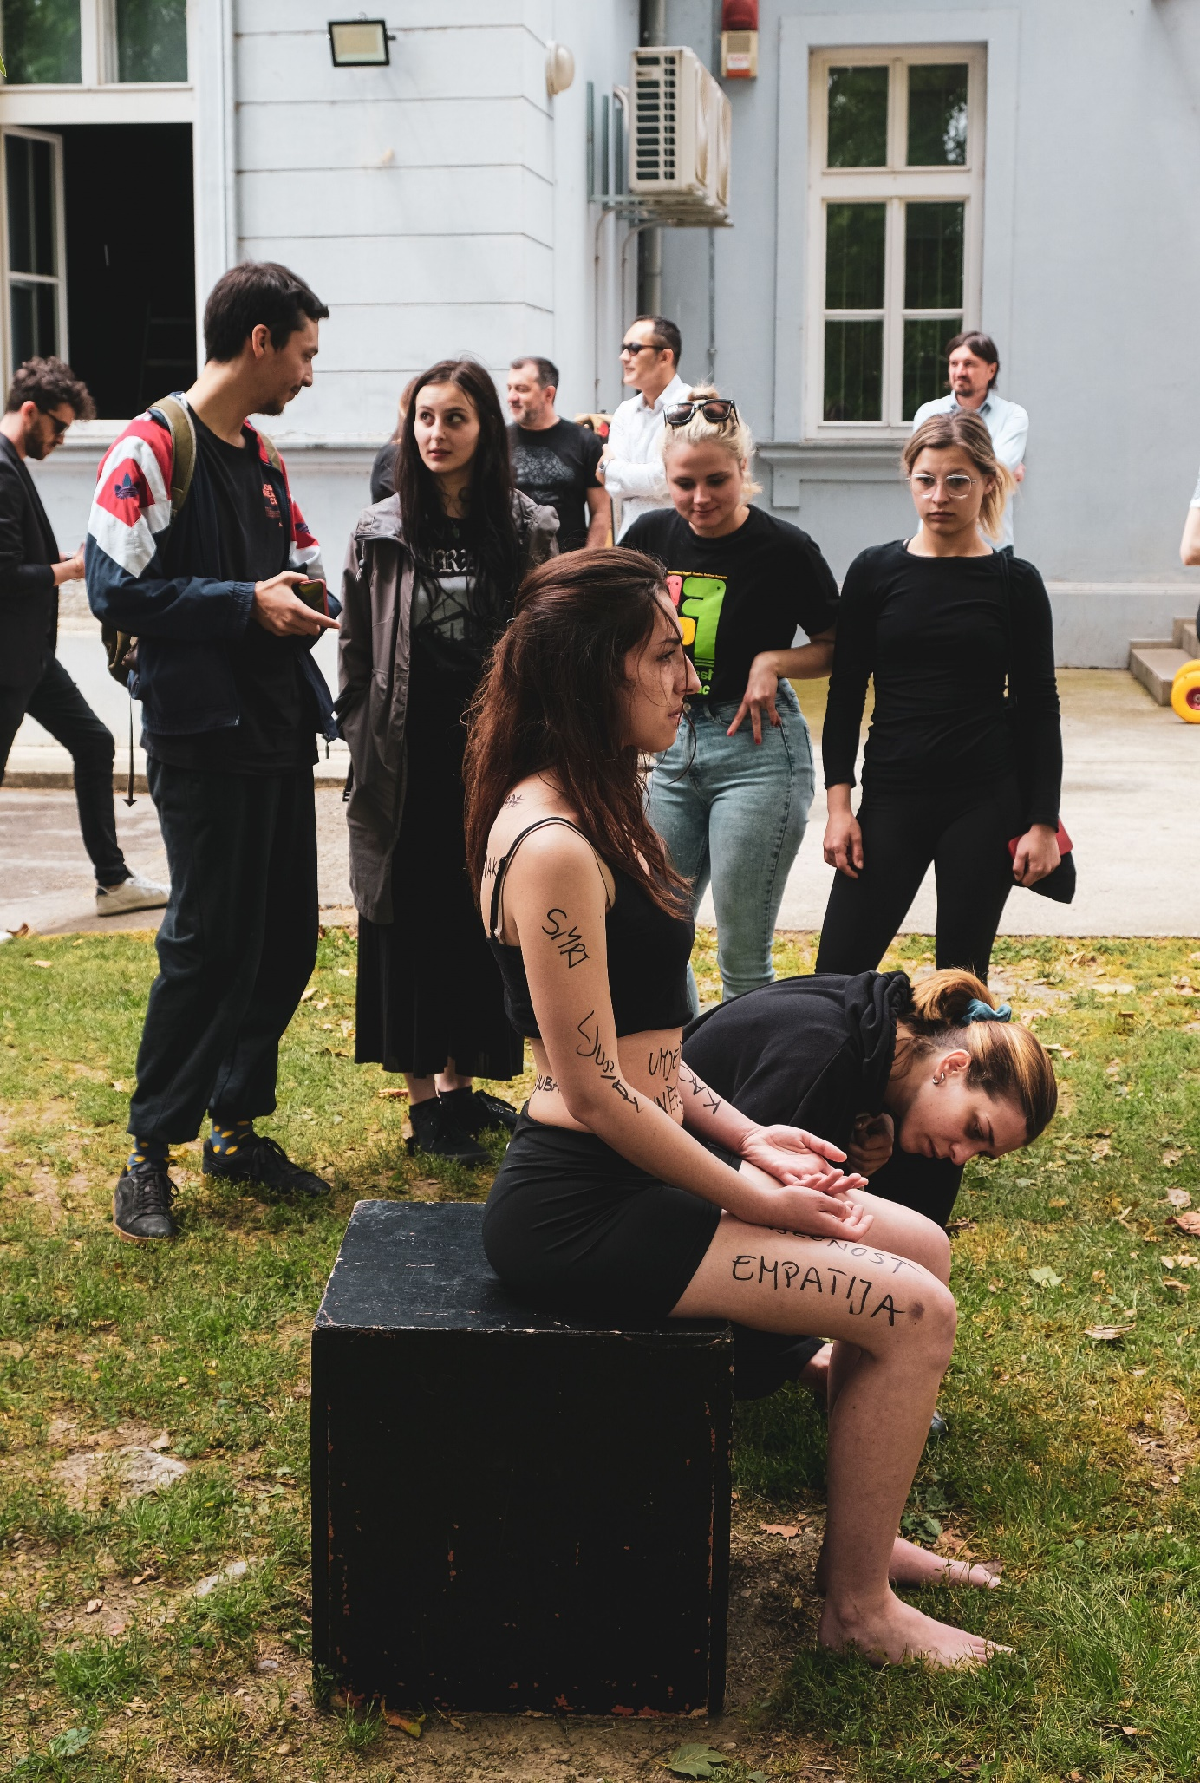

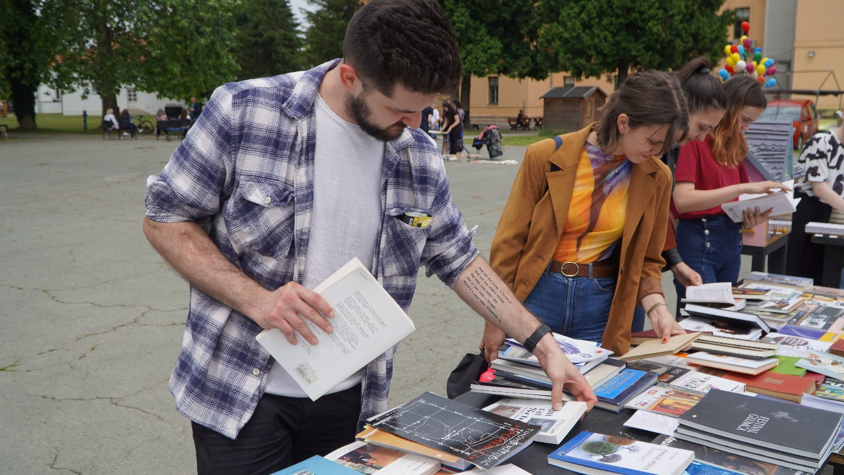

https://grazia.hr/akademija-za-umjetnost-i-kulturu-osijek-odrzivost/

https://slobodnadalmacija.hr/vijesti/hrvatska/prvi-puta-jedna-akademija-pokrece-razvoj-odrzivosti-u-umjetnosti-i-kulturi-u-osijeku-6-lipnja-je-dan-odrzivosti-1296091

https://odrzivahrvatska.hr/pozitivan-primjer-akademija-za-umjetnost-i-kulturu-u-osijeku-pravi-je-pionir-odrzivosti-32718/

https://www.journal.hr/kultura/umjetnost-i-dizajn/akademija-za-umjetnost-i-kulturu-u-osijeku-dan-odrzivosti/

https://green.hr/studenti-akademije-za-umjetnost-i-kulturu-u-osijeku-bicikliraju-za-klimu-pripremaju-okolisne-izlozbe-radionice/

https://native.tportal.hr/planet-b/akademija-za-umjetnost-i-kulturu-u-osijeku-pionir-odrzivosti/

DAN ODRŽIVOSTI 2024.

Dana 6. lipnja 2024. godine, održan je drugi Dan održivosti na osječkoj Akademiji za umjetnost i kulturu. Izborom dana održavanja, odmah poslije obilježavanja Svjetskog dana zaštite okoliša, Akademija želi usustaviti odsječak u godini u kojemu će se smjernice održivoga razvoja moći vidjeti i u produkcijama iz polja umjetnosti i kulture. Naime, upravo kulturu i umjetnost na ovoj Akademiji drže četvrtim stupom održivog razvoja, uz već javnosti dobro poznate – ekologiju, ekonomiju i socijalni aspekt.
Prva je aktivnost u programu započela u 6 sati i trajala je do 18, a pred sve je zainteresirane, posebice studente i zaposlenike Akademije za umjetnost i kulturu u Osijeku, postavljen izazov skupljanja koraka pod nazivom „Hodanjem do (samo)ODRŽIVOSTI“. Zajedno s rezultatima prvog takvog hodanja održanog u vrijeme prošlogodišnjeg adventa, proglašeni su i ovogodišnji najhodači. Voditeljica aktivnosti bila je Irena Slovaček s Odsjeka za kulturu, medije i menadžment.
U 11 je sati u Svečanoj dvorani održan Razgovor s povodom i predstavljanje knjige Darije Alujević „Mila Wod - prva hrvatska kiparica“, a koordinatorice aktivnosti bile su Josipa Stojanović i Vlatka Škoro s Odsjeka za vizualnu i medijsku umjetnost.
U fokusu je znanstvenog dijela programa, kao završna aktivnost veoma uspješnog Ciklusa tribina „Održivost“ (u organizaciji Zelene knjižnice AUKOS, voditeljice S. Pupovac i koordinatorice izv. prof. dr. sc. N. Tomašević) bila kulturna baština pa je u 13 sati u Žutom salonu Akademije održan Okrugli stol pod nazivom „Kulturna baština i održivi razvoj“, a u kojemu su sudjelovali: dr. sc. Nada Milas Bosanac ravnateljica Muzeja „Belišće“, doc. dr. sc. Danijela Lovoković s Građevinskog i arhitektonskog fakulteta u Osijeku, Valentina Radoš, viša kustosica Muzeja likovnih umjetnosti u Osijeku te profesori Akademije za umjetnost i kulturu u Osijeku - povjesničarka umjetnosti izv. prof. dr. sc. Jasminka Najcer Sabljak, prodekanica za znanost i projekte, izv. prof. dr. sc. Margareta Turkalj Podmanicki, povjesničarka umjetnosti i doc. dr. sc. Hrvoje Mesić, prodekan za umjetnost, kvalitetu i strategiju. Razgovor je moderirala izv. prof. dr. sc. Tatjana Ileš, prodekanica za razvoj održivosti u umjetnosti i kulturi.
Središnje je događanje ovogodišnjeg programa bilo predstavljanje javne skulpture pod nazivom OdrŽIVI MISLILAC, a koje su autori studenti Odsjeka za kreativne tehnologije pod mentorstvom asistenta Vinka Vidmara. Kako sami naglašavaju, u umjetničkoj se praksi često javlja potreba za istraživanjem tema održivosti i ekologije te su se za ovu prigodu odlučili baviti zamršenim i često krhkim odnosima između ljudskih bića i prirodnoga svijeta. Kroz medij skulpture u obliku prostorne instalacije stvoreno je djelo koje ne samo što odražava narušenost odnosa između prirode i čovjeka, već potiče kritičko promišljanje o našoj ulozi u prirodnome svijetu.
Polazišna točka u pristupu je korištenje recikliranih/održivih materijala i metoda. Autori su izmijenili namjenu odbačenih predmeta, koristeći ih i pomalo ironično u svojoj izradi, osvrćući se pri tome na praktičnu i simboličnu gestu, koja pojačava poruku kako umjetnost može biti sredstvom pozitivne promjene u okolišu. Skulpturu postavljaju u karakterističan položaj „mislioca“ čime sukobljavaju odnose između ikonografskog i doslovnog pripovijedanja. Autori vjeruju kako umjetnost ima moć prevesti složene ekološke podatke u emocionalne i pristupačne narative, potičući dublje razumijevanje i uvažavanje prirodnog svijeta među raznolikom publikom. Instalacija je javna i fizički dostupna promatraču za komunikaciju.
Završni dio programa održan je u 19 sati koncertom iz Akademijina Koncertnog ciklusa Crveno. Klavirski duo Karša (Renata i Ivan Karša s Odsjeka za glazbenu umjetnost) izveo je sjajan program pod nazivom „Coucher de soleil rouge“.
Slojevitost kulturne baštine, njezin značaj za kolektivni kulturni identitet kao i provokativnost suvremenih umjetničkih praksi pokazuju i danas potentnost Akademije za umjetnost i kulturu u Osijeku spram održivog razvoja, ali i onaj trenutak spremnosti za mijenjane perspektiva u kreativnim procesima.

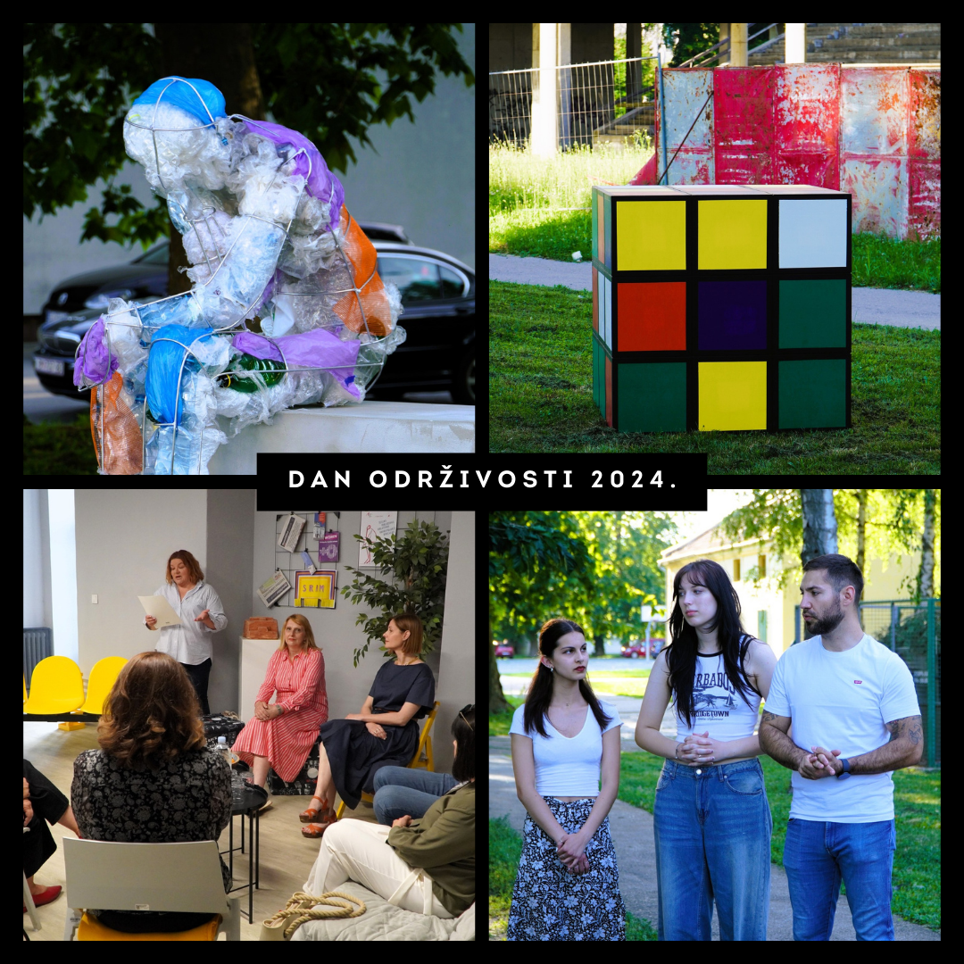

EUROPSKI TJEDAN ODRŽIVOG RAZVOJA 2024.

Akademija za umjetnost i kulturu u Osijeku ovim se kratkim isječcima nekih svojih aktivnosti u području razvoja održivosti u umjetnosti i kulturi uključuje i u aktivnosti Europskog tjedna održivog razvoja 2024. Prihvaćenim strateškim smjernicama ovjerili smo nakanu institucije spram provedbe nastavnih i drugih edukacijskih procesa te kontinuiranog razvoja umjetničkih i znanstvenih projekata u području održivosti u umjetnosti i kulturi te njezinu koherentnost i učinkovitost, a ciljeve koje si postavljamo nastojat ćemo ostvariti prije svega sinergijom studenata i nastavnika na Akademiji, kao i dvosmjernom suradnjom sa širom lokalnom i regionalnom zajednicom, institucijama iz područja kulture i umjetnosti te gospodarskim sektorom. Suradnju na europskoj i svjetskoj razini podupiremo ponajprije partnerstvima na znanstvenim projektima, studentskoj i mobilnosti nastavnog i nenastavnog osoblja kao i organizacijama i suorganizacijama različitih umjetničkih projekata, festivala i sl.

https://www.esdn.eu/esdw/country-detail/croatia

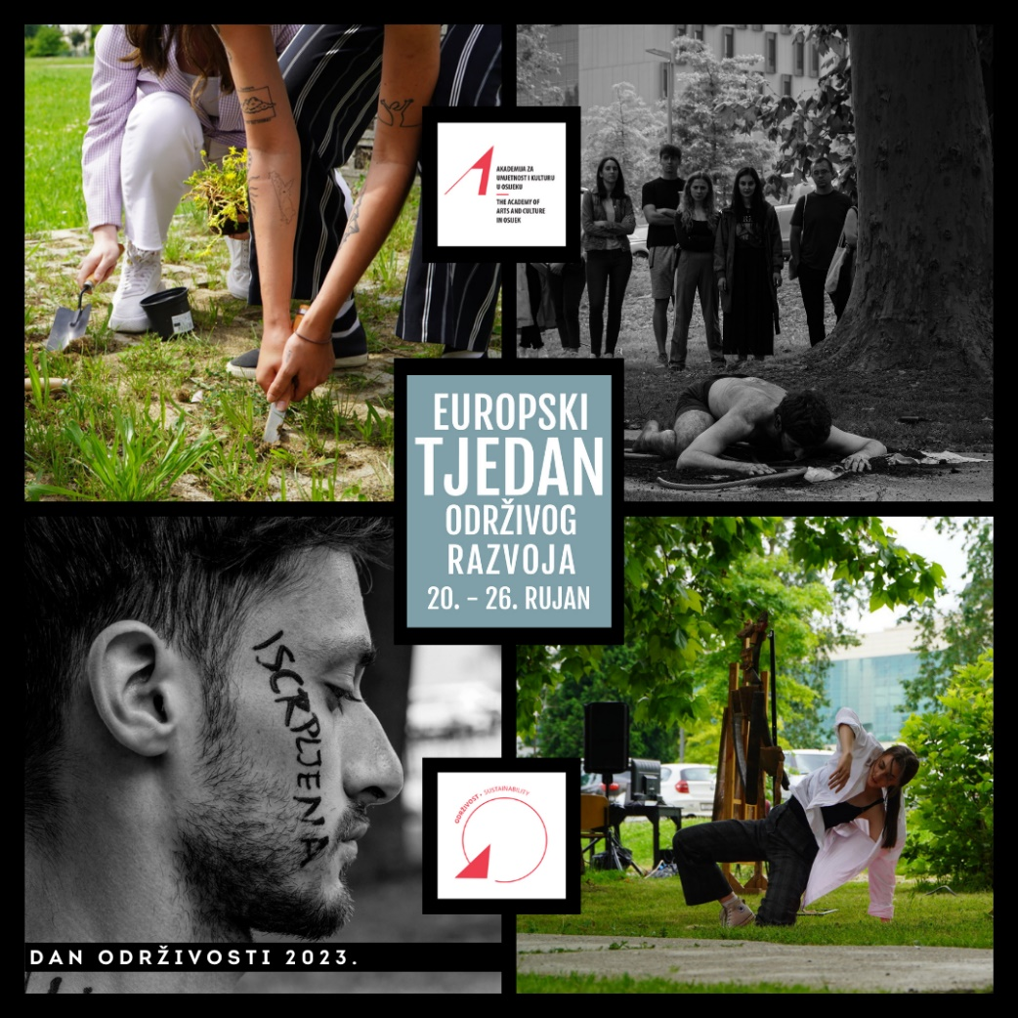
  - Aktivnosti i projekti u suradnji sa zajednicom

HUMANITARNO BOŽIĆNO DARIVANJE U ORGANIZACIJI STUDENTSKOG ZBORA AKADEMIJE I CARITASA ĐAKOVAČKO-OSJEČKE NADBISKUPIJE

Ravnatelj Caritasa Đakovačko-osječke nadbiskupije, doc. dr. Drago Tukara primio je u četvrtak, 9. veljače 2023. doc. dr. sc. Tatjanu Ileš, prodekanicu za razvoj održivosti u umjetnosti i kulturi Akademije za umjetnost u Osijeku i Josipa Pratnemera, studenta i predsjednika Studentskog zbora. Studenti i djelatnici Akademije za umjetnost u Osijeku pokrenuli su u razdoblju od 13. prosinca do 31. siječnja akciju prikupljanja financijskih sredstva za korisnike Caritasova Centra za prihvat beskućnika u Osijeku. Akcija, o kojoj su doc. dr. sc. T. Ileš i J. Pratnemer prethodno razgovarali s doc. dr. Tukarom, provedena je u prostorima knjižnice Akademije, a održana je u sklopu Caritasove akcije „Veliko srce za male ljude“ koja se provodi tijekom došašća.
Pri ovom posjetu ravnatelj Tukara primio je sredstava koja su prikupljena u akciji, a radi se o iznosu od 266,80 € (2.010,18 kn) te je uime Caritasa i korisnika Centra, kojih je trenutno 13, izrazio zahvalnost na uručenoj donaciji. Tijekom razgovora izražena je bila i želja za obostranom suradnjom u vidu održavanja umjetničkih radionica s korisnicima Centra za prihvat beskućnika.

RESCULPT PARK 2023.

Povodom obilježavanja Dana planete Zemlje 25. travnja 2023. otvorena je izložba skulptura od recikliranoga otpada koju je u organizaciji s tvrtkom Unikom d.o.o. iz Osijeka postavio Nikola Faller, a u suradnji sa studentima kiparstva Akademije za umjetnost i kulturu u Osijeku.

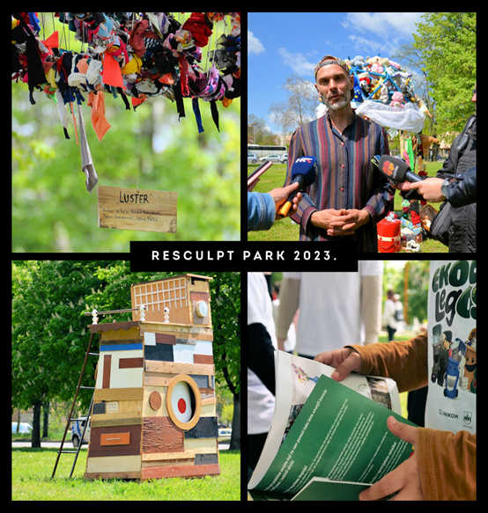

GREEN MATRIX SUMMIT 2024.

Akademija za umjetnost i kulturu u Osijeku i 2024. je godine sudjelovala na značajnoj regionalnoj manifestaciji iz područja održivog razvoja pod naslovom GREEN MATRIX SUMMIT, a koja je održana krajem studenoga u Osijeku. Ovoga je puta key note speaker bila asistentica Iris Tomić koja je održala inspirativno predavanje pod naslovom "ReUSE + ReCYCLE = ReACT".



ZIMSKI FESTIVAL MLADIH 2024.

u organizaciji PRONI centra, Akademija za umjetnost i kulturu u Osijeku – suradnja sa zajednicom



Više na: https://icm-osijek.info/zimski-festival-mladih-u-osijeku-predstavio-ideje-mladih

  - Međunarodna suradnja iz područja razvoja održivosti u umjetnosti i kulturi

RE-IMAGINING SUSTAINABLE CITIES: AN INTERDISCIPLINARY EXPLORATION (suradnja s TAI akademijom iz Madrida, Španjolska), 2024.

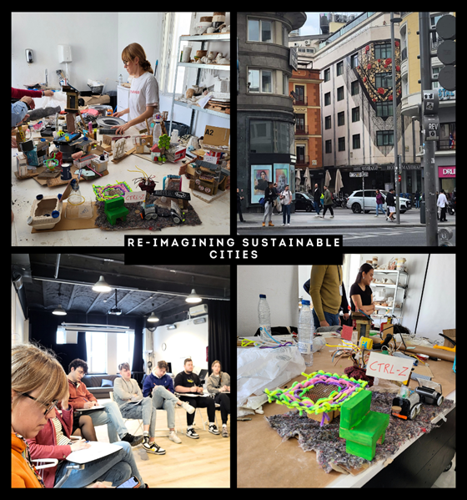

  - Znanstvena djelatnost u okviru razvoja održivosti u umjetnosti i kulturi

    - Popularizacija znanosti, gostujuća predavanja, okrugli stolovi i dr.

Predavanje dr. sc. Jake Primorac pod naslovom Kultura kao četvrti stup održivog razvoja? Principi, politike i prakse
Gostujuća predavačica dr. sc. Jaka Primorac, viša je znanstvena suradnica s Instituta za razvoj i međunarodne odnose iz Zagreba, koja je 8. studenoga 2022. u 13 sati na Akademiji, u Salonu 33 (Tvrđa, Trg Sv. Trojstva 3) održala popularno-znanstveno predavanje iz područja održivosti kulture i održivosti u kulturi.

Predavanje Održiva tranzicija i cirkularna ekonomija održala je doc. dr. sc. Mirela Holy, Sveučilište Vern, Zagreb, 28. veljače 2023., u 13 sati na Akademiji za umjetnost i kulturu u Osijeku, Trg Sv. Trojstva 3, Salon 33 (prvi kat).

Prvo u nizu planiranih gostujućih predavanja stručnjaka iz industrije videoigara, održao je Blaž Klarić. Predavanje Temeljni koncepti umjetnosti videoigara temu je obradilo kroz komparaciju klasičnih likovnih i ilustratorskih problema i pristupa riješenjima u odnosu na specifične likovne, animacijske i tehničke zahtjeve vizualne umjetnosti komercijalnih videoigara. Primjeri iz bogate prakse poslužili su za primjer i ilustraciju različitih specifičnosti vizualne umjetnosti videoigara, te prisutnima ponudili vrijedan uvid "iza kulisa" u procese, probleme i rješenja ove struke. Umjetnik je naglasio kako su akademsko umjetničko obrazovanje i široki umjetnički interesi od slikarstva to medijske i konceptualne umjetnosti kod njega stvorili čvrst temelj za daljnji razvoj i istraživanje. Dodajmo da je u konačnici Blaž Klarić ostvario uspješnu i plodnu karijeru vizualnog umjetnika videoigara koja je urodila sudjelovanjem u produkcijama desetina videoigara s globalnom publikom koja se broji u milijunima. Predavanje je održano u sklopu projekta "Studenti i videoigre" u suradnji s tvrkom Exordium Games d.o.o. iz Zagreba.



Okrugli stol na temu Održivosti kulturne baštine održan je 25. listopada 2024. u 10 sati, u Salonu 33, Akademije za umjetnost i kulturu, Trg Sv. Trojstva 3.

Okrugli stol organizirao je Centar za kulturnu baštinu Akademije za umjetnost i kulturu, a sudjelovale su:
Daniela Jelinčić (IRMO), suautorica Priručnika za održivost kulturne baštine,
Martina Ožanić (Konzervatorski odjel Zagreb),
Mirela Hrovatin (Ministarstvo kulture i medija RH), urednice zbornika znanstveno-stručnog skupa Održivost kulturne baštine
Tatjana Ileš, prodekanica za razvoj održivosti u umjetnosti i kulturi,AUK
Moderatorica je bila Margareta Turkalj Podmanicki, Centar za kulturnu baštinu, AUK
Tema održivosti kulturne baštine od iznimnog je značaja za sve one koji se bave očuvanjem i promicanjem kulturnog naslijeđa, te je i ovaj okrugli stol pružio mnoge korisne uvide i bio prilika za razmjenu iskustava.

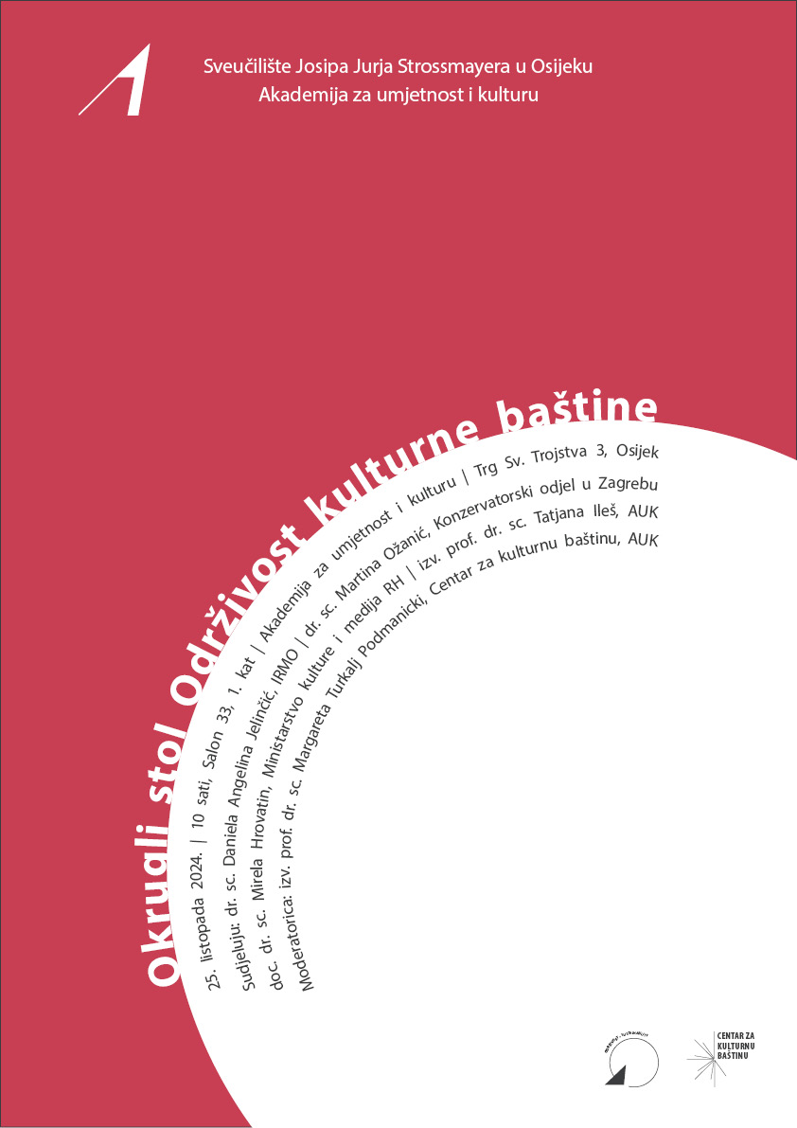

    - Znanstvene konferencije

3. Međunarodna umjetnička i znanstvena konferencija Osobe s invaliditetom u umjetnosti, znanosti, odgoju i obrazovanju (Osijek, 1.-2. prosinca 2023.)

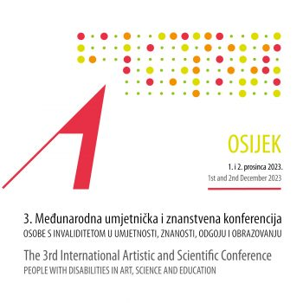

6. Međunarodni znanstveni skup Europski realiteti – Održivost (Osijek, 11.-12.
travnja 2024.)



  - Partnerstva

    - 1. Europska GREEN konferencija, održana od 23. do 26. svibnja 2023.



